Le Sacre du Printemps.
Le Sacre Wikipedia Engels
Le Sacre Wikipedia Nederlands
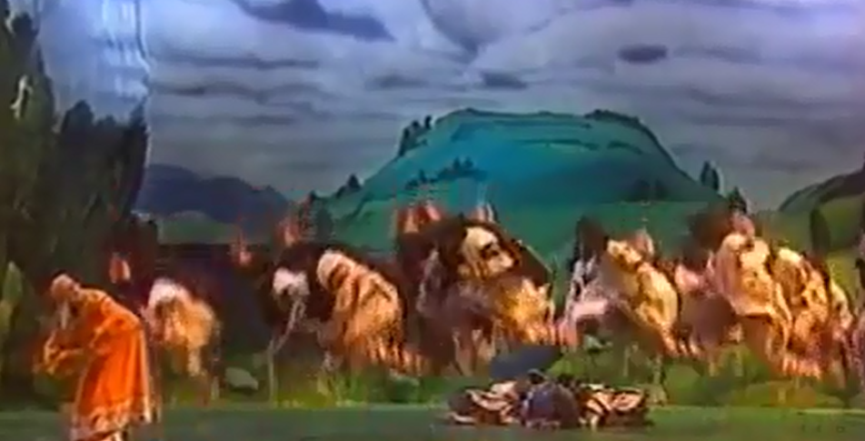

( Nijinsky 1912-L'Après-midi d'un Faune (full version) Voorloper le Sacre )
Joffrey Ballet 1987 Riteof Spring (1 of 3)
Ballet Russes - Le Sacre du Printemps part 2 of 3 409
Le sacre du printemps 3/3
Le Sacre Du Printemps by Pina Bausch Wuppertal Dance Theater
Les Ballets Russes wikipedia
Nijinsky
Vaslav Nijinsky
Boeken/ film
Vaslav Nijinsky 1
Vaslav Nijinsky Arthur JapinFilm over Nijinsky
Sergej Diaghilev
Sergej Diaghilev en een filmfragment van Le Sacre du Printempsrey Ballet 1987 Riteof Spring (1 of 3)
